实验3 简单时序电路设计

* 任务描述
* 相关知识
* 实验内容
* 遇到的问题及解决方法
* 实验心得、意见和建议

## 任务描述

1. 掌握Verilog语言的简单时序电路的设计、实现、仿真、调试方法。

2. 掌握锁存器、触发器、简单寄存器、移位寄存器和计数器等器件的建模和使用，了解这些器件带复位、使能、加载等功能的用法。

3. 掌握用测试平台（test bench）对模块进行测试和验证的方法。

4. 通过仿真波形图分析所设计模块功能的正确性。

## 相关知识

设计中经常用到时序电路，为保证时序正确，需要进行时序控制。时序控制可以与过程语句关联，时序控制有延迟控制和事件控制两种形式。

(1) 延迟控制

格式为：*#delay 过程语句*

比如： #10 Q = 4'b1001; 表示等待10个时间单位后执行赋值。

(2) 事件控制

事件控制又分跳变沿敏感事件控制和电平敏感事件控制。所谓跳变沿是指信号由低电平变为高电平（上升沿）或由高电平变为低电平（下降沿）的那一瞬间。

跳变沿敏感事件控制格式为： *@event 过程语句*

比如， @(posedge clock) curr_state = next_state; 表示在clock信号上出现了正跳变沿（上升沿），就执行赋值语句；否则，赋值语句被挂起。负跳变沿事件的表示是在信号前面加negedge，比如，@(negedge clock) 表示clock信号出现负跳变沿的事件。

事件控制中的敏感事件可由多个表达式组成，用or或逗号把它们隔开，形成敏感事件列表。@ * 表示隐含地把过程语句中所有变量和线网都包含在敏感事件列表中。

## 实验内容

1、锁存器和触发器是时序电路中常用的存储器件。下面分别给出了D锁存器和D触发器（时钟上升沿触发）的行为建模。

module D_latch(input clk, input D, output reg Q);

always @ (clk or D)

if (clk) begin

Q <= D;

end

endmodule

module D_ff(input clk, input D, output reg Q);

always @ (posedge clk) // 时钟上升沿触发

Q <= D;

endmodule



左图电路中，从上到下分别是D锁存器、时钟上升沿触发的D触发器和时钟下降沿触发的D触发器。为了弄清这三种器件在功能上的区别，本实验题首先要求对此电路建模，然后用下面给出的测试平台对设计进行仿真测试，将得到的波形图截图后粘贴在下面，对照波形图分析三种器件的功能。

(1) 时钟下降沿触发的D触发器建模：

module D_ff_n(input clk, input D, output reg Q);

always @ (negedge clk) // 时钟下降沿触发

Q <= D;

endmodule

(2) 测试平台：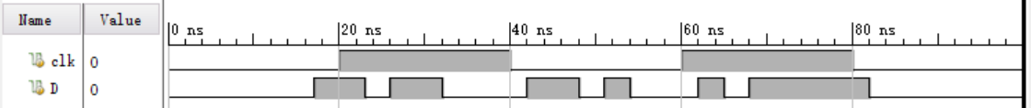

`timescale 1ns / 1ps

module lab3_1_tb( );

reg clk;

reg D;

wire Qa, Qb, Qc;

initial begin

clk = 1'b0;

#100 $stop;

end

always

#20 clk = !clk;

initial begin

D = 1'b0;

#17 D = !D;

#6 D = !D;

#3 D = !D;

#6 D = !D;

#10 D = !D;

#6 D = !D;

#3 D = !D;

#3 D = !D;

#8 D = !D;

#3 D = !D;

#3 D = !D;

#14 D = !D;

end

D_latch myDlatch(clk, D, Qa);

D_ff myDff(clk, D, Qb);

D_ff_n myDffn(clk, D, Qc);

endmodule

(3) 仿真波形图：

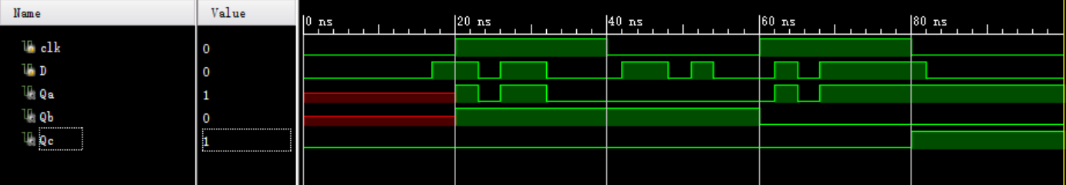

2、将几个触发器组合在一起并使用公共时钟，以此保存相关信息，这样的电路称为寄存器。以下是一个带同步复位功能的4bit寄存器。

module Register_synch_reset(input [3:0] D, input clk, input rst, output reg [3:0] Q);

always @(posedge clk)

if (rst) begin // 同步复位

Q <= 4'b0;

end else begin

Q <= D;

end

endmodule

下面首先需要在此基础上设计一个带同步复位和使能功能的4bit寄存器，复位信号的优先级要高于使能信号。非复位状态下，该器件在使能信号为高电平时，将输入信号D加载到输出端口Q；否则，输出端口Q不变化。接着，设计测试平台对该寄存器进行仿真测试，观察并分析仿真波形图，验证其功能。

(1) 设计一个带同步复位和使能功能的4bit寄存器：

module Register_synch_reset_load(input [3:0] D, input clk, input rst, input en, output reg [3:0] Q);

always @(posedge clk)

if (rst) begin

Q <= 4'b0;

end

else begin

if (en) Q <= D;

else Q <= Q;

end

endmodule

(2) 设计测试平台进行仿真测试，输入信号波形如下图：

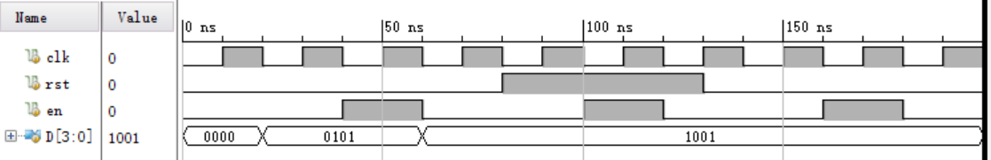

`timescale 1ns / 1ps

module lab3_2_tb();

reg clk, rst, en;

reg [3:0] D;

wire [3:0] Q;

initial begin

clk = 1'b0;

rst = 1'b0;

en = 1'b0;

D = 4'b0;

#200 $stop;

end

always

#10 clk = !clk;

initial begin

#80 rst = !rst;

#50 rst = !rst;

end

always begin

#40 en = !en;

#20 en = !en;

end

initial begin

#20 D = 4'b0101;

#40 D = 4'b0101;

#20 D = 4'b1001;

end

Register_synch_reset_load myRegister(D,clk, rst, en, Q);

endmodule

(3) 仿真波形图：

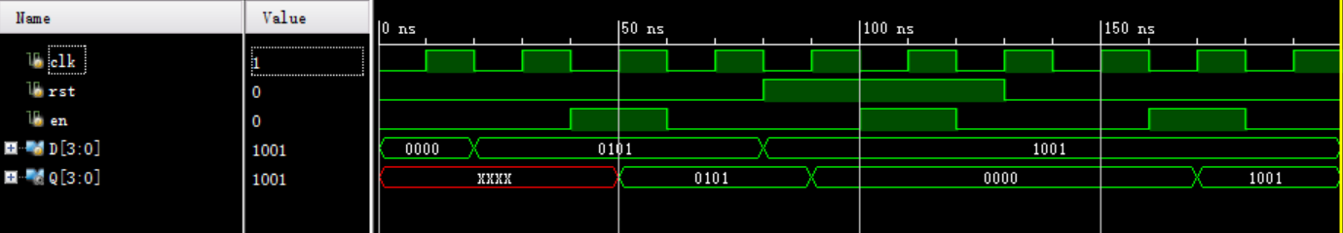

3、下面的代码模拟了一个带加载和移位使能信号的4bit并行输入左移寄存器。

module Parallel_in_serial_out_load_enable(clk, ShiftIn, ParallelIn, load, ShiftEn, ShiftOut, RegContent);

input clk, ShiftIn, load, ShiftEn;

input [3:0] ParallelIn;

output ShiftOut;

output [3:0] RegContent;

reg [3:0] shift_reg;

always @(posedge clk)

if (load)

shift_reg <= ParallelIn;

else if (ShiftEn)

shift_reg <= {shift_reg[2:0], ShiftIn};

assign ShiftOut = shift_reg[3];

assign RegContent = shift_reg;

endmodule

下面设计一个4bit串入并出移位寄存器，并用测试平台仿真，输出仿真波形图验证其功能。

(1) 对4bit串入并出移位寄存器建模：

module Serial_in_Parallel_out_enable(clk, ShiftEn, ShiftIn, ParallelOut, ShiftOut);

input clk, ShiftIn, ShiftEn;

output [3:0] ParallelOut;

output ShiftOut;

reg [3:0] shift_reg = 4'b0000;

reg shiftout = 1'b0;

always @(posedge clk)

if (ShiftEn) {shiftout, shift_reg} <= {shift_reg[3:0], ShiftIn};

else shift_reg <= shift_reg;

assign ShiftOut = shiftout;

assign ParallelOut = shift_reg;

endmodule

(2) 设计测试平台进行仿真测试，输入信号波形如下图：

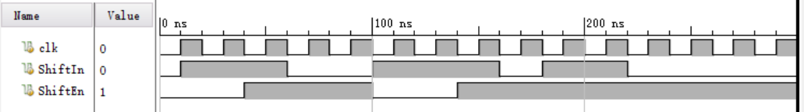

`timescale 1ns / 1ps

module lab3_3_tb();

reg clk, ShiftEn, ShiftIn;

wire [3:0]ParallelOut;

wire ShiftOut;

initial begin

clk = 1'b0;

ShiftIn = 1'b0;

ShiftEn = 1'b0;

#250 $stop;

end

always

#10 clk = !clk;

initial begin

#10 ShiftIn = !ShiftIn;

#50 ShiftIn = !ShiftIn;

#40 ShiftIn = !ShiftIn;

#60 ShiftIn = !ShiftIn;

#20 ShiftIn = !ShiftIn;

#40 ShiftIn = !ShiftIn;

end

initial begin

#40 ShiftEn = !ShiftEn;

#60 ShiftEn = !ShiftEn;

#40 ShiftEn = !ShiftEn;

end

Serial_in_Parallel_out_enable myshifter(clk, ShiftEn, ShiftIn, ParallelOut, ShiftOut);

endmodule

(3) 仿真波形图：

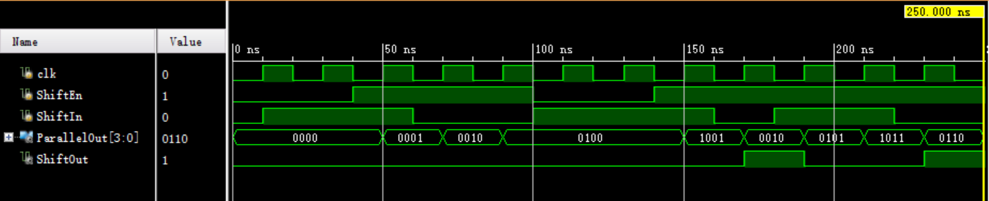

4、下面给出的是一个简单的4bit加法计数器：

module CNT4(input clk, outut [3:0] Q);

reg [3:0] Q1;

always @(posedge clk)

Q1 <= Q1 + 1;

assign Q = Q1;

endmodule

(1) 设计一个带同步复位和使能功能的4bit加法计算器（复位优先级高于使能优先级）：

module CNT4_synch_reset_enable(input clk, input rst, input en, output reg [3:0] Q);

initial Q = 4'b0000;

always @(posedge clk)

if (rst) Q <= 4'b0000;

else begin

if (en) Q <= Q + 1;

else Q <= Q;

end

endmodule

(2) 设计测试平台进行仿真测试，输入信号波形如下图：

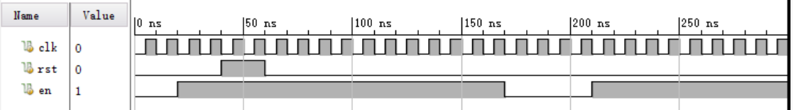

`timescale 1ns / 1ps

module lab3_4_tb();

reg clk, rst, en;

wire [3:0] Q;

initial begin

clk = 1'b0;

rst = 1'b0;

en = 1'b0;

#300 $stop;

end

always

#5 clk = !clk;

initial begin

#40 rst = !rst;

#20 rst = !rst;

end

initial begin

#20 en = !en;

#150 en = !en;

#40 en = !en;

end

CNT4_synch_reset_enable myadder(clk, rst, en, Q);

endmodule

(3) 仿真波形图：

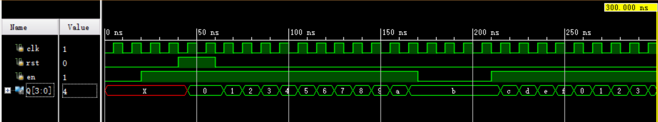

## 遇到的问题及解决方法

(注：不限页数，可贴图，鼓励个性化描述，体现差异性。)

## 实验心得、意见和建议

(注：不限页数，鼓励对以上实验各部分内容提出自己的感想和建议。)